Evaluación final - 60% (27/10/2025 - 05/11/2025)
Objetivo:
Poner en práctica lo aprendido las sesiones mediante el desarrollo de un caso “real” aplicando las herramientas necesarias que permitan solucionar el problema
Estructura del Proyecto Entregable:
- Planteamiento del Problema
Problema: disminución drástica de solicitudes de préstamos personales en el último trimestre (III Trimestre 2025) de la Caja Municipal “ADV”

Negocio: Intermediación de recursos financieros: captar dinero del público y prestarlo a quienes lo necesitan, generando ingresos por la diferencia entre lo que paga y lo que cobra (intermediación financiera).

Objetivos:
- Ver el nivel de satisfacción de los clientes después de haber solicitado un préstamo personal.
- Tener un listado de palabras clave que usan los clientes en sus reseñas que podrían servir para tomar acciones correctivas.
- Análisis de opiniones de clientes sobre el proceso de préstamo.
- A partir del palabras claves y nivel de satisfacción, determinar la posible causa del problema en la disminución de las solicitudes de préstamos para tomar acciones correctivas.
Hipótesis: se asume que el nivel de satisfacción es bajo, dado que los trámites son engorrosos y burocraticos, y el tiempo hasta el desembolso del crédito es considerablemente largo.

Qué acciones se realizarán con los entregables
Se creará un plan que contenga acciones correctivas para subsanar las deficiencias encontradas en la colocación de préstamos a partir de los hallazgos de las reseñas de los clientes.
- Acceso a Datos
  - Tipo de Datos: no estructurados
  - Estructurados: no aplica para el presente análisis.
  - No estructurados: reseña obligatoria que los clientes han escrito al obtener el desembolso.

- Tipo de Solución a Elaborar:
Una solución en Python que use, mediante API, el “Servicio de Lenguaje de Azure”, herramienta de inteligencia artificial de Microsoft, para analizar automáticamente las reseñas, detectar sentimientos, opiniones, temas y palabras clave. Para el caso de este caja municipal, esta solución permitirá procesar reseñas de clientes para identificar si las experiencias fueron positivas, neutrales o negativas y qué aspectos generan satisfacción o quejas (como rapidez, trato o requisitos) a partir del análisis de palabras clave.. De esta forma, la solución será un soporte robusto para que la entidad mejore su atención, procesos y toma de decisiones basándose en reseñas de generación frecuente.
- Cronograma de trabajo

Las reseñas estarán contenidas en la subcarpeta “ \reviewsADV”
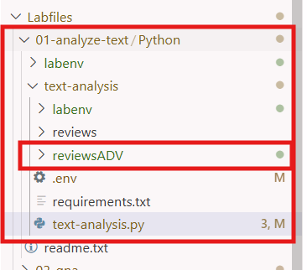
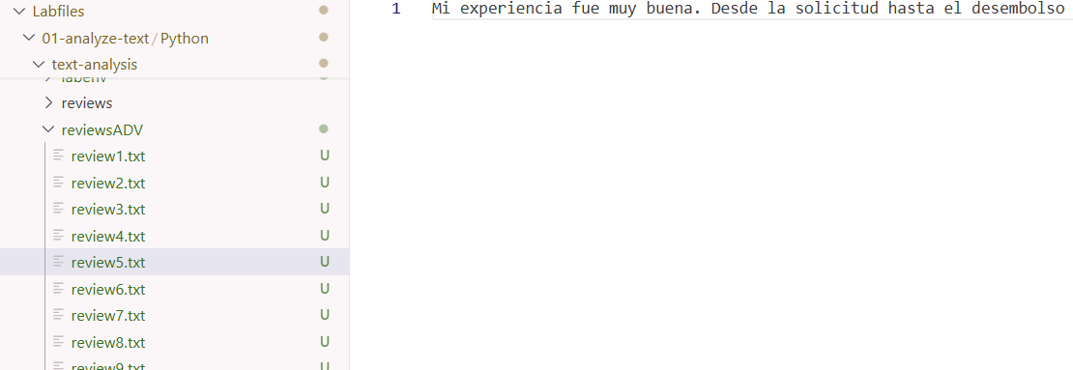
Se está usando el siguiente endpoint en Azure - Servicios de Lenguaje

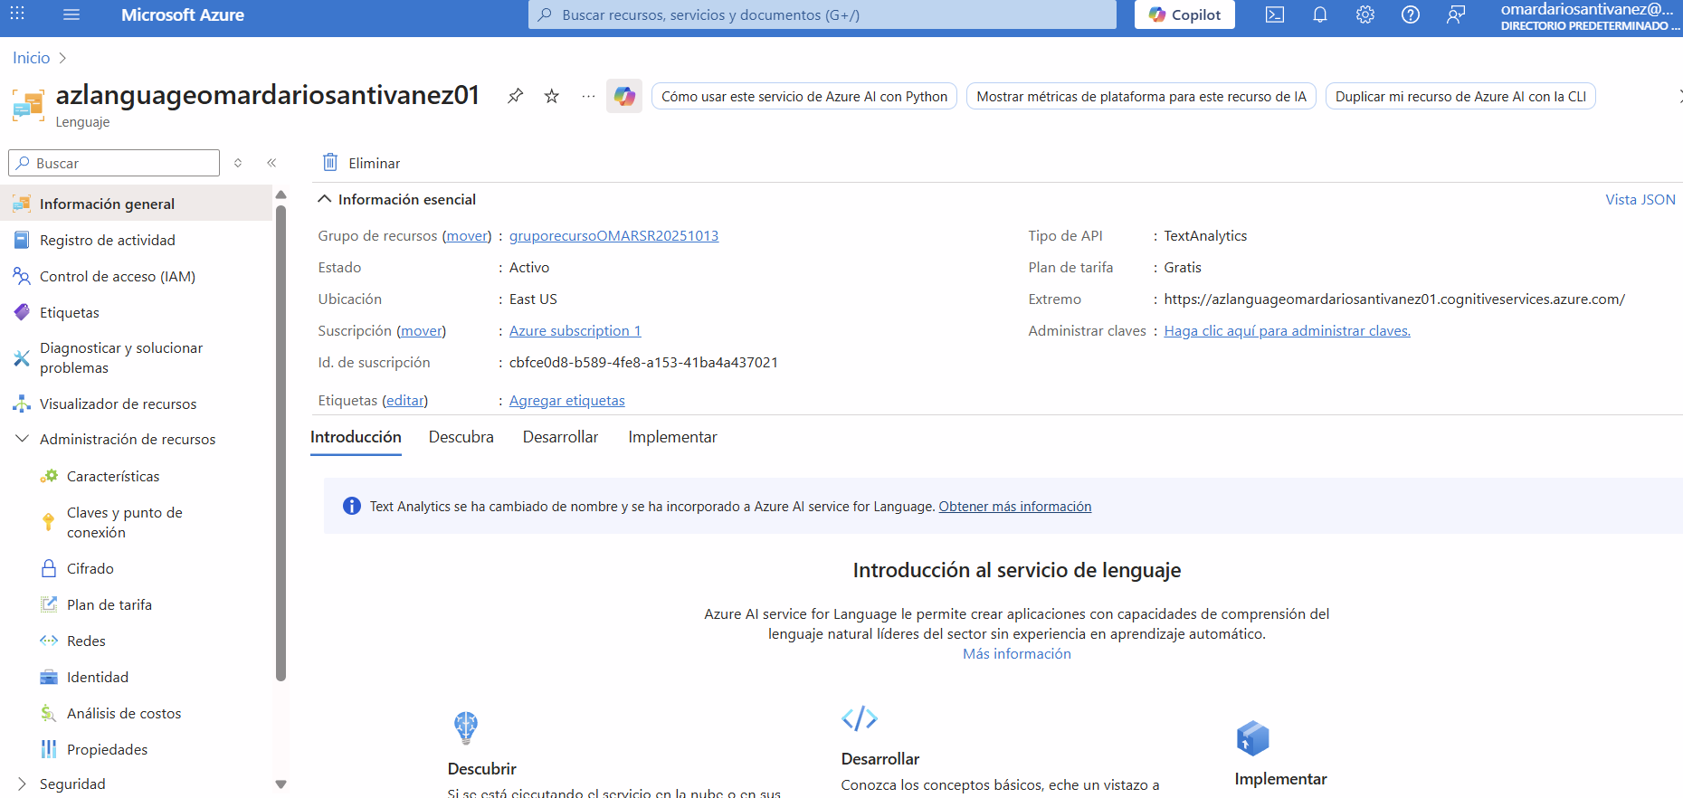
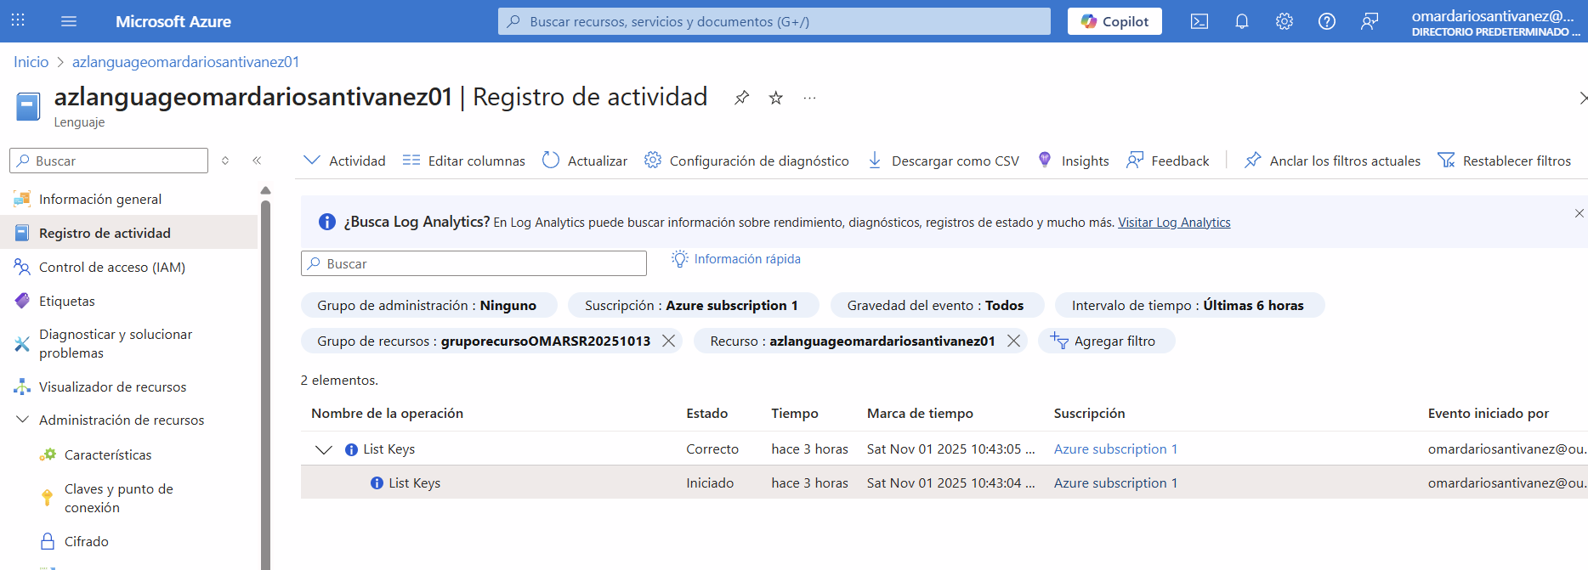
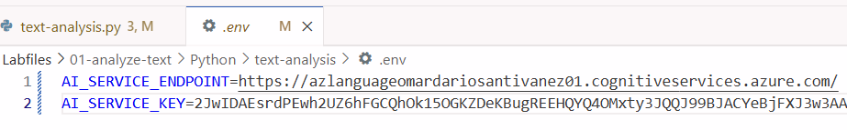

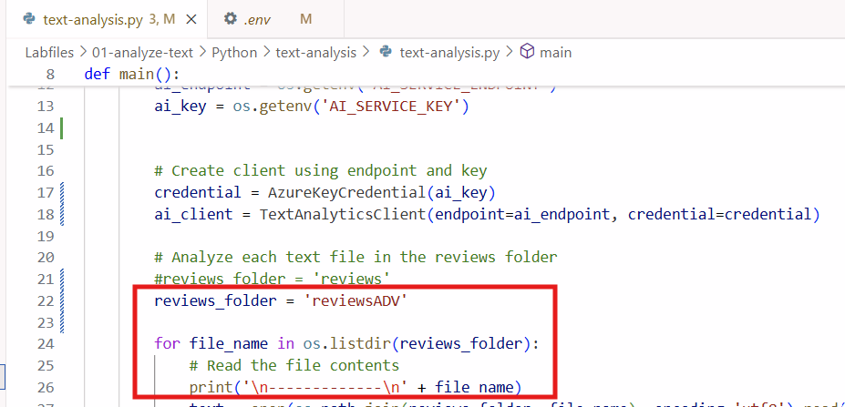
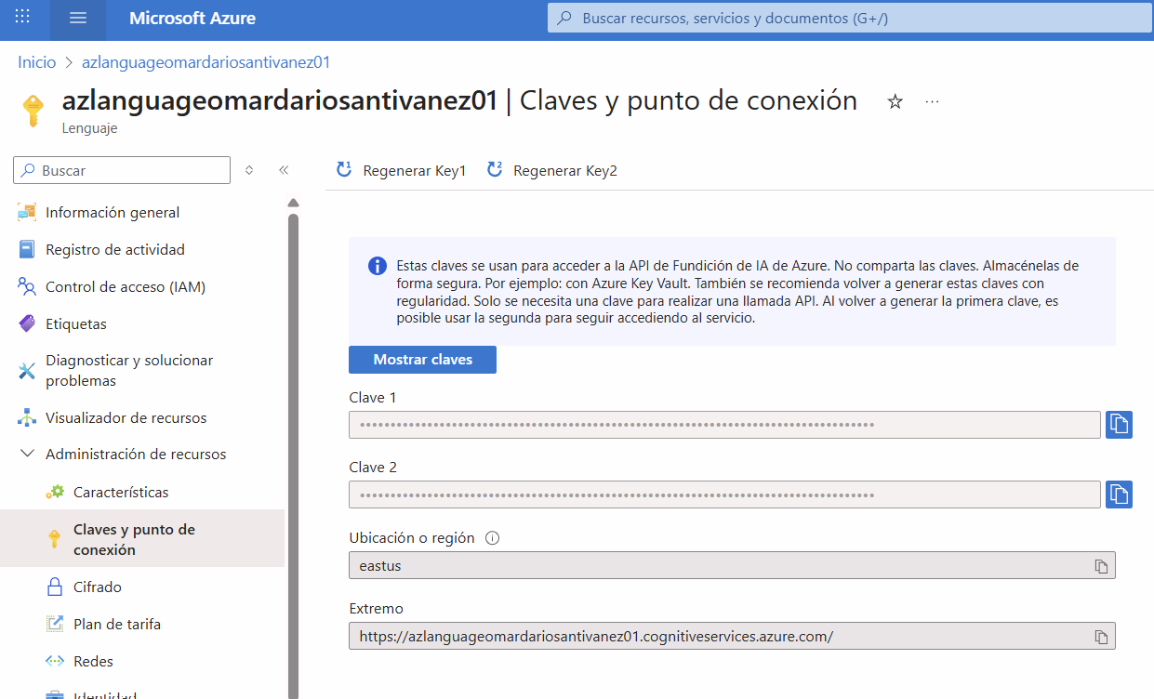

Reseñas de préstamos de los clientes de la Caja Municipal “ADV”

1. ⭐⭐⭐⭐⭐
"Solicité mi préstamo personal en la Caja Municipal ADV y en solo dos días ya tenía el dinero en mi cuenta. El proceso fue rápido, claro y el personal muy amable."

2. ⭐⭐⭐⭐
"Desde que presenté los documentos hasta el desembolso pasó una semana exacta. El personal fue atento, aunque la verificación demoró un poco. Aun así, quedé satisfecho."

3. ⭐⭐⭐⭐⭐
"Excelente servicio. Pedí un préstamo para ampliar mi negocio y todo el trámite tomó solo 48 horas. Me guiaron paso a paso. Muy recomendables."

4. ⭐⭐⭐
"El préstamo se aprobó después de nueve días. Me pareció algo largo el proceso, pero el trato fue cordial. Ojalá mejoren los tiempos."

5. ⭐⭐⭐⭐⭐
"Mi experiencia fue muy buena. Desde la solicitud hasta el desembolso pasaron tres días. Me sentí bien tratado y todo fue transparente. Recomiendo Caja ADV."

6. ⭐⭐⭐⭐
"Me tomó cinco días obtener el préstamo. Fueron tres pasos simples: solicitud, evaluación y firma. El personal fue muy educado y paciente."

7. ⭐⭐⭐⭐⭐
"Pedí un préstamo personal en Caja ADV y el dinero fue depositado en menos de 24 horas. La atención fue excelente y la asesora muy empática."

8. ⭐⭐⭐
"El proceso fue un poco tedioso, tuve que presentar varios documentos y esperar una semana y media. El personal fue amable, pero ojalá digitalicen más el trámite."

9. ⭐⭐⭐⭐⭐
"Inicié el trámite en línea y en dos días ya tenía el desembolso. Me informaron por correo cada paso del proceso. Muy confiable."

10. ⭐⭐⭐⭐
"La atención fue buena y personalizada. Tardó cuatro días hábiles el desembolso. Me explicaron claramente las tasas y los plazos."

11. ⭐⭐⭐⭐⭐
"En la agencia de Caja ADV Trujillo me trataron con respeto y rapidez. El préstamo salió en tres días. Muy buena experiencia."

12. ⭐⭐⭐
"Demoró más de lo que esperaba: diez días entre evaluación y desembolso. La atención fue buena, pero faltó comunicación sobre el avance."

13. ⭐⭐⭐⭐
"El préstamo se aprobó en cinco días exactos. Fueron varios pasos, pero todos bien explicados. La asesora fue muy profesional."

14. ⭐⭐⭐⭐⭐
"Excelente servicio en Caja ADV Cusco. En solo un día me depositaron el dinero. Me sentí bien asesorado y tranquilo."

15. ⭐⭐⭐⭐
"Todo duró cuatro días. Me respondieron rápido por WhatsApp y aclararon mis dudas. Buen servicio y buena tasa de interés."

16. ⭐⭐⭐
"El préstamo salió, pero demoró más de una semana por observaciones en mis documentos. Los asesores fueron pacientes y me ayudaron a corregirlos."

17. ⭐⭐⭐⭐⭐
"En menos de 48 horas tenía mi préstamo aprobado. Me explicaron todo con transparencia. Excelente atención del personal."

18. ⭐⭐⭐⭐
"Buen trato y proceso claro. Solo me tomó tres días. Me sentí bien atendido, aunque deberían simplificar los formularios."

19. ⭐⭐⭐
"La atención fue cordial, pero el trámite se extendió por casi dos semanas. Deberían optimizar los tiempos si uno necesita dinero urgente."

20. ⭐⭐⭐⭐⭐
"Pedí un préstamo para estudios y me lo otorgaron en dos días. El asesor me acompañó en todo momento. Me sentí valorado como cliente."

21. ⭐⭐
"Me prometieron que el préstamo estaría en tres días, pero se demoró más de dos semanas. Nadie me daba una respuesta clara. Muy frustrante."

22. ⭐⭐
"El proceso fue demasiado burocrático. Me pidieron documentos que ya había entregado antes y tuve que ir tres veces a la agencia ADV. No volvería a hacerlo."

23. ⭐
"Una experiencia terrible. Esperé más de 15 días y al final rechazaron mi préstamo sin explicarme los motivos. Perdí tiempo y dinero."

24. ⭐⭐
"El personal fue amable, pero noté falta de coordinación entre las áreas. Cada vez que llamaba me daban información diferente."

25. ⭐⭐
"Me dijeron que el trámite era rápido, pero entre evaluación, firma y desembolso pasaron 11 días. Si uno necesita dinero urgente, no lo recomiendo."

26. ⭐⭐⭐
"El préstamo salió, pero el proceso fue muy confuso. Tuve que firmar varios documentos y nadie me explicó bien las tasas. La atención puede mejorar."

27. ⭐⭐
"En la agencia había mucha gente y me hicieron esperar más de una hora para ser atendido. El sistema debería ser más ágil y moderno."

28. ⭐
"Tuve una pésima experiencia. Presenté todos mis documentos y me hicieron regresar varias veces por errores de ellos. No volveré a tramitar nada en Caja ADV."

29. ⭐⭐
"El préstamo se aprobó, pero el trato del personal fue poco amable. Sentí que estaban apurados y no respondían bien mis dudas."

30. ⭐
"Después de tres semanas esperando, cancelaron mi solicitud por un error interno. No me ofrecieron ninguna alternativa. Muy decepcionado."

